NAPOLEON A KONOPE

Možno vás prekvapí, že prvým človekom, ktorý vydal zákaz užívania konope, bol Napoleon Bonaparte. Stalo sa to v roku 1800, keď tiahol so svojím vojskom na Egypt. Napoleon vtedy vyhlásil, že vojaci nesmú požívať silný alkoholický nápoj, ktorý moslimovia vyrábali z kvetenstva samičích rastlín byliny zvanej konope, rovnako ako fajčiť hašiš či konopné semeno.Francúzsky generál totiž psychoaktívne účinky konopných látok zažil na vlastnej koži, a nebolo to vôbec príjemné. Keď 1. júla 1798 vyrážal do Alexandrie, stal sa terčom útoku miestneho obyvateľa, ktorý na neho vystrelil z okna domu. Našťastie pre Napoleona netrafil. Generálova ochranka ho nakoniec zadržala a následné vyšetrovanie preukázalo, že útočník bol pod vplyvom práve týchto omamných látok.Keďže konzumácia marihuany bola medzi Egypťanmi bežnou záležitosťou, robil Napoleon všetko pre to, aby sa jeho vojaci pod jej vplyv nedostali.(Prevzaté z Muy interesante, upravované)

Ktoré z nasledujúcich tvrdení jednoznačne vyplýva z textu?
Konopa a marihuana sú dve rôzne byliny.
Konopa je liečivá bylina.
Konopa má samčie a samičie rastliny.
Konopa pochádza z Egypta.

Pod vplyvom ktorých omamných látok bol podľa textu útočník?
pod vplyvom neznámych drog
iba pod vplyvom hašiša
iba pod vplyvom marihuany
pod vplyvom konopných látok

K zákazu užívania konopných látok podľa textu došlo na území štátu:
Alexandria
Egypt
Francúzsko

Slovo konzumácia je v texte použité vo význame:
užívanie
jedenie
predaj
CESTA NA MIESTO ČINU 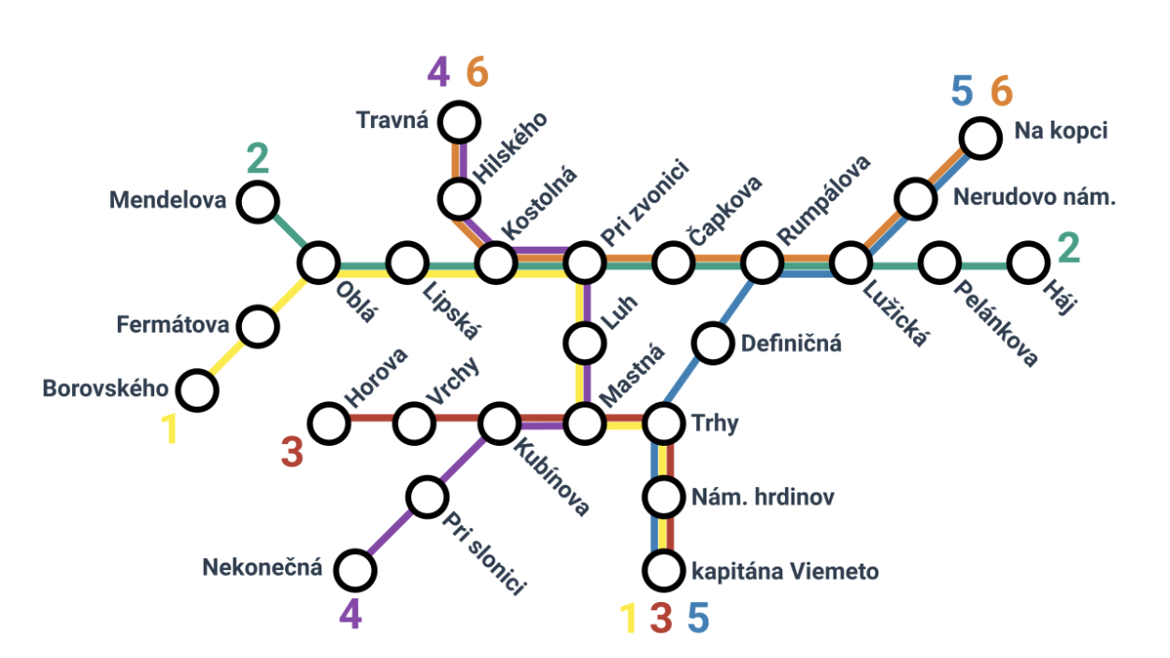
Zo zlatníctva blízko zastávky Kubínova bola hlásená lúpež. Inšpektorka Pukavá so svojím asistentom naskočili do služobného auta. Pukavá vylovila z kabelky kľúče, vsunula ich do zapaľovania a otočila.„Do čerta, štartér je mŕtvy,“ vzdychla si, keď auto len slabo zakašľalo.„Budeme musieť ísť na Kubínovu električkou, kolega Mašlička,“ obrátila sa na svojho asistenta, „pôjdeme šestkou z neďalekého Nerudovho námestia a potom prestúpime na štvorku.“Jozef Mašlička bol znalcom dopravnej siete a musel oceniť, že nápad pani inšpektorky nie je vôbec zlý. Ibaže dnes je nedeľa. A cez víkend električka číslo 6 nepremáva. Asistent teda navrhol iný variant cesty z Nerudovho námestia na Kubínovu, a tiež s jediným prestupom.
Na akej zastávke mala policajná dvojica prestupovať podľa návrhu inšpektorky Pukavej?
Mastná
Trhy
Pri zvonici
Lužická
Akými linkami policajti pôjdu podľa návrhu asistenta Mašličku?
linkami 5 a 4
linkami 6 a 4
linkami 5 a 1
linkami 5 a 3
Cez ktorú z nasledujúcich zastávok inšpektorka so svojím asistentom NEPÔJDU?
Luh
Rumpálova
Trhy
Mastná

Priemerná doba jazdy medzi dvoma zastávkami je dve minúty a električka číslo 3 ide každých 5 minút. Ako dlho im cesta potrvá?
približne 5 minút (vrátane čakania na prestup)
približne 10 minút (vrátane čakania na prestup)
približne 15 minút (vrátanie čakania na prestup)
približne 25 minút (vrátane čakania na prestup)

Asistentovi Mašličkovi pripadalo zaujímavé, že zo zastávky Nekonečná sa môžu cestujúci vo všedný deň dostať na ktorúkoľvek zastávku s maximálne jedným prestupom. Okrem jednej. Ktorej?
Háj
Definičná
Fermátova
Na kopci

PODARENÁ RODINKA
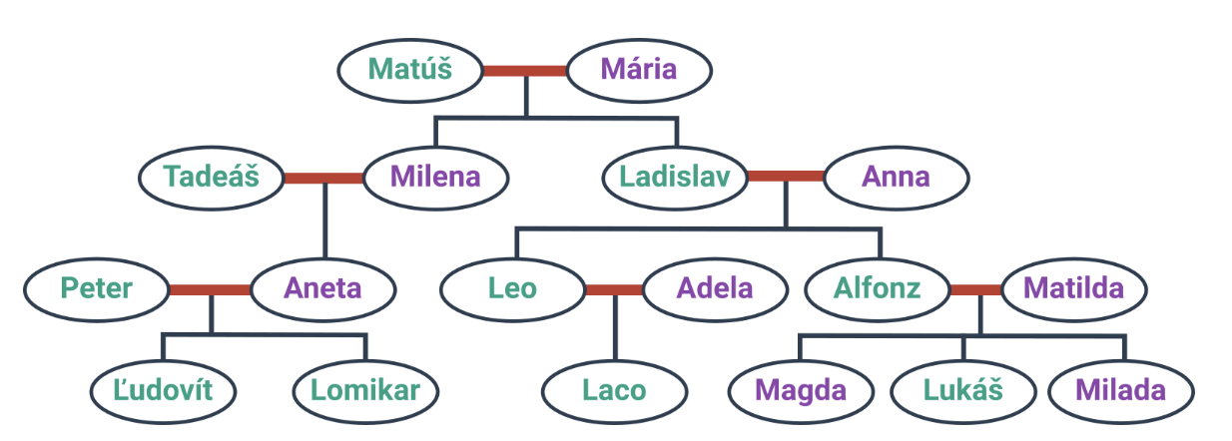

„Tí Volavkovci, to je tiež zvláštna rodina,“ povzdychla si inšpektorka Pukavá, „pozerám sa na ich rodokmeň a vyzerá to, že každý muž s krstným menom začínajúcim na L spáchal nejaký trestný čin. Z priamych mužských potomkov (teda nie tých priženených) Matúša a Márie Volavkovcov je čistý len jeden.“„A čím sa previnili?“ spýtal sa asistent Mašlička.„No, väčšinou drobné krádeže. Ale Lacov bratranec napríklad raz odcudzil traktor a prišiel v ňom na školský výlet. A bratovi Mileny sa podaril úžasný kúsok, keď predal dom, ktorý mu nepatril.“„To je teda podarená rodinka. A prečo to vlastne skúmate, pani inšpektorka?“„No, volala staručká pani Mária, že jej niekto ukradol vzácny náhrdelník. Vie určite, že to bol niekto z rodiny. Skrýšu s náhrdelníkom vraj ukázala len jednému z jej potomkov, ale nemôže si spomenúť komu. Vraj to bol niekto, koho teta má meno začínajúce na A, a koho babička má meno začínajúce na M.“

Ktorý z priamych mužských potomkov Matúša a Márie Volavkovcov nikdy nespáchal trestný čin?
Tadeáš
Alfonz
ľudovít
Milena

Kto ukradol traktor a prišiel v ňom na školský výlet?
Leo
Ľudovít
Ladislav
Lukáš

Kto z Volavkovcov predal dom, ktorý mu nepatril?
Ladislav
Tadeáš
Peter
Lomikar

Kto ukradol Márii náhrdelník?
Lukáš
Magda
Aneta
Ludvík

Aký je vzťah Márie a zlodejky Anety?
Aneta je Máriina dcéra
Aneta je Máriina vnučka
Aneta je Máriina sestra
Aneta je Máriina neter

